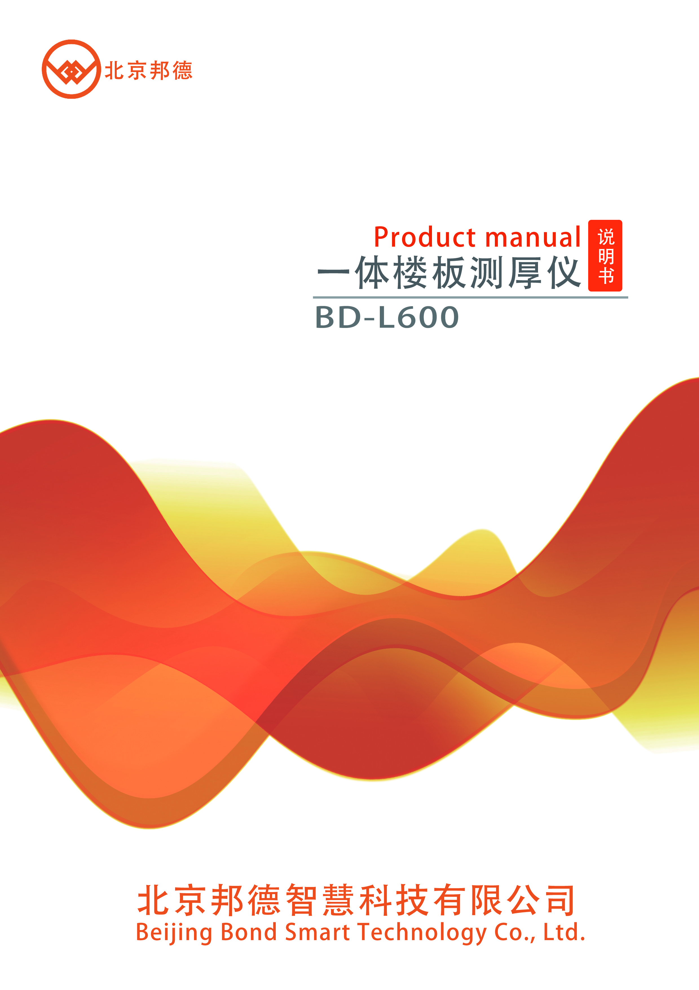
目 录
第一章 仪器功能及简介 1
1.1仪器简介 1
1.2功能和特点 1
1.3技术参数 1
1.4注意事项 1
第二章 仪器描述 2
2.1仪器系统构成和按键说明 2
2.1.1主机 2
2.1.2发射探头 2
2.1.3延长杆 2
2.1.4其他配件 2
2.2工作原理 2
第三章 仪器操作说明 4
3.1测试前的准备 4
3.2 主菜单界面 4
3.3厚度检测 4
3.3.1厚度检测设置 4
3.3.2楼板厚度检测 5
3.4数据查看 6
3.5系统设置 6
3.5.1时间设置 6
3.5.2仪器设置 7
3.6仪器标定 7
3.7数据删除 7
3.8关机 8
第四章 快速入门 8
4.1 测试准备 9
4.2设置参数 9
4.3 开始测试 9
4.4 数据查看 9
4.5数据传输 9
4.6数据分析 9
第五章 维护及保养 10
5.1使用前检查 10
5.2清洁 10
5.3电池 10
第六章 现场检测时的注意事项 11
第七章 楼板厚度检测分析软件 12
7.1软件介绍 12
7.2构件显示区 13
7.4数据区 13
7.5图像显示区 13
7.6菜单栏 14
7.6.1文件菜单 14
7.6.2编辑菜单 14
7.6.3查看菜单 15
7.6.4工具菜单 15
第八章 对讲机使用说明 16
8.1 对讲机充电 16
8.2基本操作 16

第一章 仪器功能及简介

1.1仪器简介

BD-L600一体楼板测厚仪是一种便携式、适用无损检测方法对混凝土或其它非铁磁介质的厚度进行测试的仪器。使用时，发射探头和主机分别放置在楼板的两相对测试面，分别发射和接收电磁信号，仪器根据接收到到的信号强度，测量楼板的厚度值。
适用规范
GB 50204-2015《混凝土结构施工质量验收规范》
JJF 1224-2009《钢筋保护层、楼板厚度测量仪校准规范》

1.2功能和特点
- 新升级无线云传输功能；
- 主机一体式设计，操作简单，携带方便；
- 实时定位功能，箭头方向指示发射探头位置，测试过程简单；
- TF卡存储，使得存储、传输更加方便、快捷；
- 仪器标定可修正温度或环境对仪器造成的偏差；
- 专用电脑软件进行数据分析，可快速生成检测报告；
- 测量厚度广，精度高；
- 已存储构建还可继续检测。

1.3技术参数
名称 |  | 技术参数
仪器型号 |  | BD-L600
厚度测试范围（mm） |  | 20～850mm
允许最大误差 | ±1 | 20～350mm
允许最大误差 | ±2 | 351～600mm
允许最大误差 | ±4 | 601～850mm
数据存储容量 |  | 950构件*1000测点
主机参数 | 屏幕尺寸 | 2.8英寸
主机参数 | 液晶分辨率 | 240*320
供电方式 |  | 锂电池

1.4注意事项
- 仪器使用前请仔细阅读本说明书。
- 工作环境要求：环境温度-10℃～40℃；相对湿度<90%RH；无强交变电磁场不得长时间阳光直射；在潮湿、灰尘、腐蚀性气体环境中使用时，应采取必要的防护措施。
- 存储环境要求：环境温度-20℃～+60℃；相对湿度<90%RH；在通风、阴凉、干燥环境下保存，不得长时间阳光直射；若长期不使用，应定期通电开机检查。
- 避免进水。
- 防震：在使用及搬运过程中，应防止剧烈震动和冲击。

仪器描述

2.1仪器系统构成和按键说明
仪器主要由主机、发射探头、延长杆三部分构成。

2.1.1主机
键盘说明：
按键 | 功能说明
 | 开机或关机键，关机状态下按此键开机，开机状态下长按此键关机，以后用开机键代替
 | 光标上移或数字增大，以后用 上 代替
 | 光标左移，以后用 左 代替
 | 光标右移，以后用 右 代替
 | 光标下移或数字减小，以后用 下 代替
 | 取消当前的操作，返回上一界面，以后用返回键代替
OK | 确认选择项目或测试结果确认

2.1.2发射探头
发射探头是一个独立的部件，通过内置可充电锂电池供电，主要用于发射稳定的交变电磁场。
- 开关：船型开关用于打开/关闭发射探头的电源。
- 电源插口：圆形孔是电源插口，将发射探头电源适配器（8.4V/2A）的输入插头连接220V交流电源、输出插头接入此口，为发射探头电池充电，也可做为电源供电。
- 电源指示灯：用于发射探头供电指示，打开电源开关后此灯亮，工作过程中当电量不足时，此灯逐渐熄灭。
- 充电指示灯：当此灯亮起时，提示应该对内置锂电充电。
- 延长杆接口：发射头的顶端凹槽是延长杆接口用于与延长杆相连。将延长杆顶部与延长杆接口连接，旋转延长杆锁紧螺母。

2.1.3延长杆
延长杆主要用于与发射探头相连，可根据楼层的高度调整其长度。延长杆由三节组成，每节约50cm，通过锁扣可以部分或全部展开。

2.1.4其他配件
- 对讲机：用于现场检测时，测试人员之间的信息沟通，以便迅速找准测试区域。
- 充电器：用于给主机和发射探头内置电池充电。
- 标定试块：分别为试块一（115）和试块二（215）。
- 多功能转接头：将其插进多功能插口后，可连接充电器，给主机内置电池组充电。

2.2工作原理
仪器利用电磁波幅值衰减的原理来测试楼板厚度。发射探头发射出稳定的交变电磁场，根据电磁理论，电磁场的强度随着距离增大衰减，与主机相连的接收探头接收电磁场，并根据电磁场的强度来测试楼板的厚度。

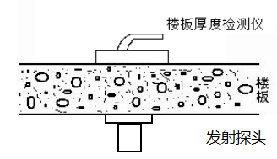

测试时，发射探头置于被测楼板的一面（即底面），并使其表面与楼板贴紧；主机置于被测楼板的另一相对面（即顶面）。主机根据屏幕上的方向指示箭头移动，当四个方向箭头都变为红色时，屏幕左下角显示的厚度值就是当前楼板厚度值。

第三章 仪器操作说明

3.1测试前的准备
- 确定测试位置：勘察测试现场后，确定测试点的位置，并约定测试顺序（如图 3.1 所示）。
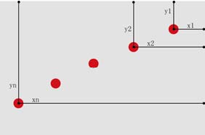
图 3.1 测点布置示意图
注意：测试点应尽量远离钢梁等大体积金属物体，距离大于10cm 以上。
- 连接延长杆：将延长杆顶部与发射探头的延长杆接口连接，旋转延长杆，使螺母锁紧。

3.2 主菜单界面
按主机上的开机键，仪器显示主菜单界面（如图3.2所示）:

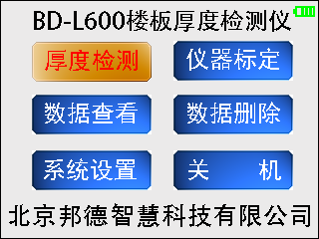
图3.2 主菜单界面
用 上 下 键选择功能项，按确定键后仪器进入该功能项。

3.3厚度检测

3.3.1厚度检测设置
在主菜单中选择厚度检测，进入厚度检测设置界面，如图3.3所示。

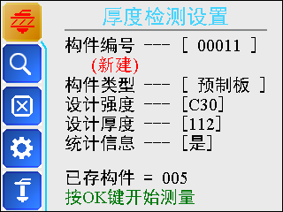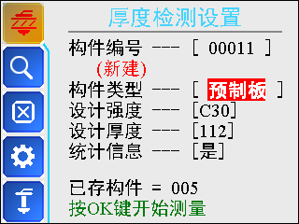
图3.3 厚度检测设置 图3.4 构件参数设置

默认情况下，构件编号是在上次存储的构件编号上加1，其他参数默认为上次存储的构件参数。
在厚度检测设置界面中，若构件参数不需要修改，按OK键进入测试界面。若需要修改构件参数，按右键进入构件参数设置，如图3.4所示，上 下键选择需要修改的构件，左 右键对构件进行修改。需要注意的是选择构件编号时，按上 下键显示的为仪器中所存储的上一个或下一个构件。
若要修改新建构件编号，则选中新建构件编号，点击OK键，进入构件编号设置，如图3.5所示，左 右键选择要修改的构件编号，上 下键修改构件编号。
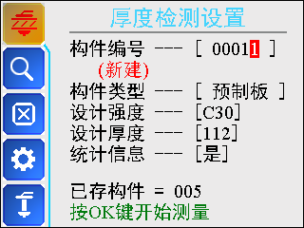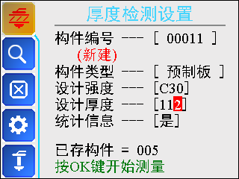
图3.5 构件编号设置 图3.6 设计厚度设置
在构件参数设置中，选择设计厚度，按OK键进入构件厚度设置，如图3.6所示，左 右键选择要修改的设计厚度，上 下键修改设计厚度。
在测试界面按右键也会更改统计信息的显示与否。

3.3.2楼板厚度检测
参数设置完成后，按OK键进入测试界面，如图3.7所示。
屏幕显示介绍：
测试界面上方有信号强度指示，当发射探头关闭或离主机较远主机接收不到信号时，信号状态为内有叹号的黄色三角，如图3.7所示。测试过程中若出现信号中断的情况，请检查发射探头是否关闭。
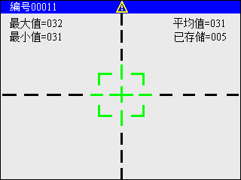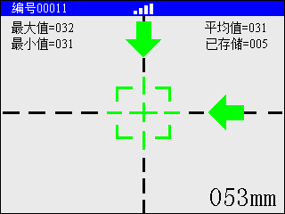
图3.7 图3.8
屏幕上方显示构件编号、信号强度指示和构件统计信息。屏幕有x和y两个方向的指示箭头，中心绿色方框表示发射探头的位置。右下角的数值为发射探头和主机的当前距离。分别沿x、y箭头方向移动主机，找到发射探头的位置，两个方向的交叉点的位置即为发射探头的位置，此时的厚度即为楼板厚度。
具体操作步骤：
测试前确保发射探头工作正常，根据楼板高度调节延长杆长度，将发射探头支撑在被测楼板上约定位置，使探头表面与楼板下表面贴紧；使用对讲机通知楼上测试人员准备完毕。测试人员持主机在被测楼板顶面，根据主机绿色箭头的指示移动主机。当一对方向显示为红色箭头时（如图3.9所示），表明该方向已到达方向中心。保持主机在这一方向不动，沿另一方向的绿色箭头移动主机，移动的过程中暂不用考虑之前的方向是否保持红色箭头。当这一方向到达中心时，可以判断发射探头的大概位置。通过均匀慢速移动主机，找到发射探头的位置，出现四个箭头都为红色时，如图3.10所示的情况，此时蜂鸣器短响，指示灯亮，屏幕左下角有黄色厚度值显示，此时的厚度为楼板厚度。按OK存储当前所测数据，且黄色数据消失，否则黄色数据会一直出现。若不想要这个厚度数据，重新测试即可，厚度数据也会随之更新。
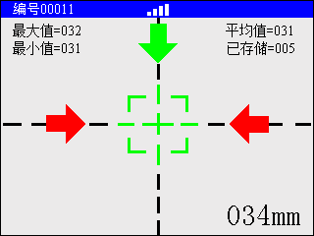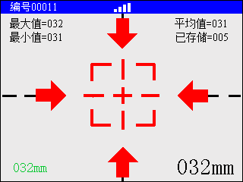
图3.9 图3.10
在厚度检测界面按右键会更改统计信息的显示与否。

3.4数据查看
在选择数据查看，点击OK键进入厚度检测设置界面，如图3.12所示。或在功能选择界面选择数据查看，如图3.11所示。
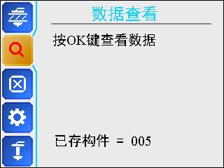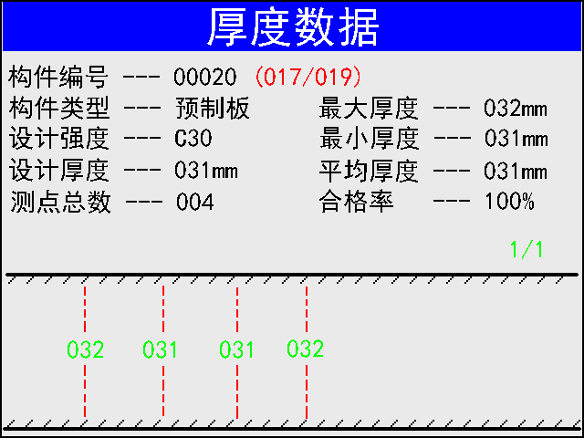
图3.11 图3.12
在数据查看界面中，按上 下键，选择不同的构件；左 右键对当前显示的构件测点翻页。

3.5系统设置
在主菜单中选择系统设置，进入系统设置界面。或在功能选择界面选择系统设置，如图3.13所示。
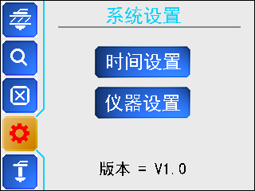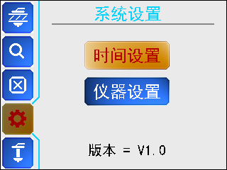
图3.13 系统设置 图3.14
按右键或OK键进入设置的选择状态，如图3.14所示。按上 下键选择时间设置或仪器设置，按OK键进入时间设置或仪器设置。

3.5.1时间设置
时间设置如图3.15所示，包括年、月、日、时、分、秒。上 下键选择要修改的选项，左 右键对数据进行修改，OK键存储修改内容，返回键不存储修改内容返回到上一界面。
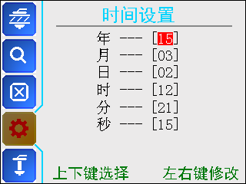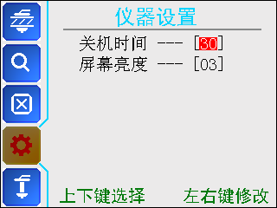
图3.15 时间设置 图3.16 仪器设置

3.5.2仪器设置
仪器设置中如图3.16所示，包括关机时间、屏幕亮度。关机时间是以分为单位，选择范围为1-99；屏幕亮度分3个等级，1最暗，3最亮，出厂设置默认为3。上 下键选择要修改的选择，左 右键对数据进行修改，OK键存储修改内容，返回键不存储修改内容返回到上一界面。

3.6仪器标定

当因外部环境发生变化导致所测厚度值误差较大时，可以在此界面对仪器进行重新标定。
在主菜单中选择仪器标定，进入仪器标定界面。或在功能选择界面选择仪器标定，如图3.17所示。
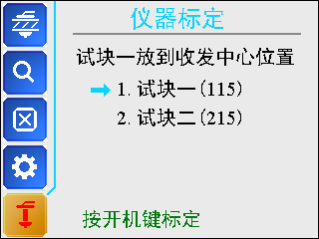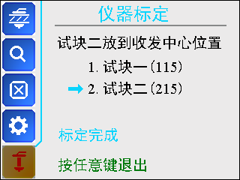
图3.17 仪器标定 图3.18 仪器标定完成
仪器标定前首先将发射探头开关打开，然后将试块一(115)放在发射探头中心和线圈中心之间，并保证两个中心位置对齐。按下开机键界面提示“标定中……”，等待蜂鸣器一声短响，且箭头指向试块二时，试块一的标定完成。同样的方法将试块二(215)进行标定。标定完成后，如图3.18所示，按任意键退出仪器标定界面。
标定完成后，用试块一(115)或试块二(215)进行测量时，测量厚度结果应该是110mm或210mm，而不是115mm或215mm。因为仪器在进行厚度检测时是以轮子的边缘作为厚度参考平面，用试块进行测量时是以外壳底面作参考，二者相差约5mm。

3.7数据删除
在主菜单中选择数据删除，进入数据删除界面。或在功能选择界面选择数据删除，如图3.19所示。按开机键进行数据删除，数据删除完毕后自动返回主菜单界面。
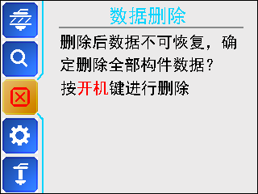
图3.19 数据删除
注意：数据删除是对TF卡中所有构件数据进行删除，且删除后不可恢复。建议数据删除前先将TF卡中的YTLBY.LBY文件传到电脑上。

3.8关机

在主菜单界面选择关机或在任意界面长按开机键均可关机。

第四章 快速入门

4.1 测试准备
确定测试位置→连接延长杆和发射探头→打开发射探头电源→将发射探头表面紧贴楼板底面→打开仪器电源。详见3.1。

4.2设置参数
仪器启动后进入主菜单界面→进入厚度设置界面→设置构件名称→选择楼板类型→设置待测楼板的设计厚度。详见3.3.1。

4.3 开始测试
设置完参数后按OK键进入测试界面→确定测试区域→ 确定测试点→读取测试结果→存储测试结果→测试其他测点直到测试完该构件所有测点。详见3.3.2。

4.4 数据查看
测试完毕，返回到主菜单，按上、下键移动光标，数据查看→OK键进入数据查看界面。详见3.4。

4.5数据传输
将仪器侧面的橡胶塞打开，取出仪器的TF卡，将TF卡插入本仪器配备的读卡器，然后将读卡器插入电脑中，复制可移动硬盘中的YTLBY.LBY文件到电脑硬盘中。

4.6数据分析
在“厚度检测数据处理软件”中打开楼板厚度测试数据文件（.LBY文件）→设置工程信息、构件信息等→进行评定→保存文件→打印输出→生成检测报告。

第五章 维护及保养

5.1使用前检查
分别检查主机、发射探头是否电量充足，主机进入检测状态，将发射探头逐渐接近接收探头，查看厚度值是否正常变化。

5.2清洁
请勿将仪器及配件放入水中或用湿布擦洗！请勿用有机溶剂擦洗仪器及配件！ 请用干净柔软的干布擦拭仪器和配件。请用干净柔软的毛刷清理插座。

5.3电池
主机采用内置专用可充电锂电池进行供电，充满一次电大约需要3小时，完全充满后可连续工作10小时以上,当仪器电量不足时，主界面电池符号中的电量标记会为空，必须进行充电后再进行检测。
发射探头也采用内置专用可充电锂电池进行供电，充满一次电大约需要1.5小时，完全充满后可连续工作30小时左右,发射探头上“充电提示”灯亮起时应尽快充电。
仪器和探头长期不用，充电电池会自然放电，导致电量减少，使用前应再次充电。充电过程中电源适配器会有一定发热，属正常现象，应通风良好，便于散热。
- 现场检测时的注意事项
在利用 BD-L600一体楼板测厚仪进行现场检测时，为了使检测结果更加准确，应该遵循一定的检测方法及原则，否则就会出现较大的偏差。在检测中应该注意以下事项：
- 延长杆与发射探头联接牢固，以确保发射探头在使用过程中不会从高空跌落，导致发射探头的损坏。
- 测试过程中，应该确保发射探头表面始终紧贴被测构件（楼板等）的底面，否则测试值会产生误差。
- 测试过程中，应确保仪器与发射探头电量充足，否则也可能产生误差。使用时如果仪器电量不足时，主界面电池符号中的电量标记会为空，发射探头电量不足时其充电指示灯会亮起，此时应尽快充电。如果边充电边测试，则测试值会产生误差。
- 现场测试时，测试点应尽量避开钢筋。当发现某测点的测试值与其他测点的值（或设计厚度值）相差较大时，则可能是钢筋的影响，应该换一个测点进行测试。
- 现场测试时，测试点应尽量远离电线。
- 现场测试时，测试点应尽量远离其他铁磁介质。
- 避免在强磁场环境下使用，如大型电磁铁、变压器等附近。
- 楼板厚度检测仪使用的环境温度应该为 -10℃～40℃，如果环境温度超出此范围，则厚度检测值可能会有误差，特别是测试厚度大于400mm的构件时，环境温度的影响较大。
- 确定测试区域：测试时，一测试人员持主机在被测楼板顶面，另一测试人员持发射探头在被测楼板底面，测试人员通过对讲机通知下方人员将发射探头支撑在被测楼板上，使探头表面与被测楼板底面贴紧；测试人员将主机与被测楼板顶面贴紧，在发射探头对应的位置附近，按主机箭头提示移动主机以判定楼板厚度。

第七章 楼板厚度检测分析软件

7.1软件介绍
邦德一体楼板仪分析软件是由北京邦德智慧科技有限公司推出的分析软件，处理的对象是BD-L600一体楼板测厚仪所测试到的数据文件。可运行于Windows操作系统。
软件的处理过程符合《混凝土结构施工质量验收规范》（GB 50204-2002）。
本软件主要由八部分组成：标题栏、菜单栏、工具栏、构件显示区、构件信息区、数据区、图像显示区和状态栏，如图7.1所示。
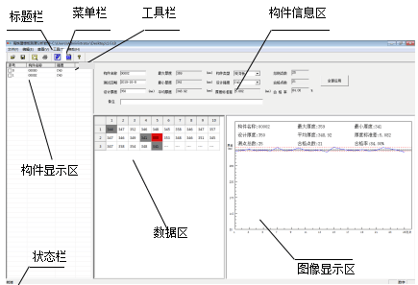
图7.1 楼板测厚软件界面
◆标题栏中从左到右依次显示软件图标、当前窗口名称和三个标准Windows应用程序按钮。这三个标准Windows应用程序按钮分别是 -
---最小化按钮、□---最大化按钮、╳关闭程序按钮。
◆菜单栏由五个下拉菜单项组成，如图7.2所示。单击每个菜单项都会出现一个下拉菜单，各对应一组功能。这5个菜单项的子菜单项包含了本软件的全部功能。当某些菜单项呈置灰状态时表示当前状态下此功能无效。
图7.2 菜单栏
◆工具栏由一系列按钮组成，如图7.3所示。每个按钮可以实现一个常用功能，其功能与菜单中的功能完全相同。如果将鼠标在某个按钮上稍做停留，屏幕上会自动显示该按钮的功能。当按钮颜色呈置灰状态时表示当前状态下此功能无效。

图7.3 工具栏
◆构件显示区显示的是被打开的文件下所包含的所有构件。
◆构件信息区显示的是被选中构件的详细信息。
◆数据区显示的是被选中构件所测得的厚度数据。
◆图像显示区是根据被选中构件的数据所绘制出的图像。
◆状态栏用于显示软件运行的状态和一些相关信息。

7.2构件显示区
构件显示区显示的是被打开的文件下所包含的所有构件。用鼠标点击某个构件名称，构件信息区、数据区和图像显示区（按单个构件时）会显示出该构件的相应信息。
用鼠标点击序号前的方框，则该方框内会显示出“√”。按批处理、保存word文档是针对方框中有“√”的构件进行操作的。

7.3构件信息区
构件信息区显示的是在构件显示区中被选中构件的详细信息。其中灰色底纹的编辑框内容是软件根据所测数据计算出来的，用户是不可以修改的；白色底纹的编辑框内容用户是可以修改的。
在一个构件信息区点击全部应用按钮，则其他构件的构件信息也会变为同样的内容。

7.4数据区
数据区显示的是在构件显示区中被选中构件所测得的厚度数据。其中白色底纹的数据表示在允许误差范围内的数据；灰色底纹的数据表示小于允许误差范围的数据；红色底纹的数据表示大于允许误差范围的数据。
双击数据所在的单元格，可以对数据进行修改，软件会根据修改后的数据重新进行计算，构件信息区和图像显示区数据也会相应改变。

7.5图像显示区
图形显示区如图7.4所示。
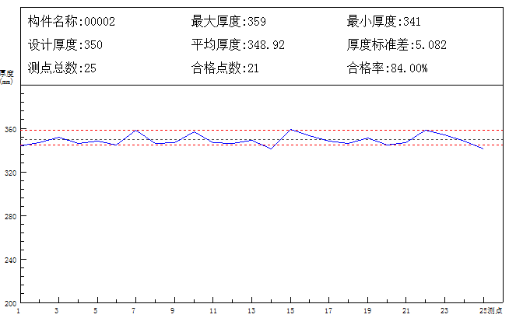
图7.4 图像显示区
图像显示区上方的文字部分是构件信息，下方的图形部分是根据所测厚度绘制出的图形。
图像中的黑色虚线表示设计厚度值，红色虚线表示允许误差的最小值和最大值，蓝线表示仪器所测得的厚度值。
当所测厚度超出界面显示时，点击菜单栏中的“编辑”，选择下拉菜单中的“选项”，把Y轴最小值和Y轴最大值修改到合适的范围即可。

7.6菜单栏

7.6.1文件菜单
1.打开：打开要查看和处理的文件。
2.保存：将修改后的数据保存到原来文件中。
3.另存所选构件：将构件前有“√”的构件另外保存到一个文件中。
4.保存位图：将构件前有“√”的构件图像显示部分保存。
5.打印：打印有“√”的构件的构件信息、数据及图像。
6.打印预览：显示打印实际效果。
7.打印设置：对打印的纸张和方向进行设置。
8.退出：退出软件。

7.6.2编辑菜单
1.工程信息：填写工程信息内容和相关检测信息，如图7.5所示。
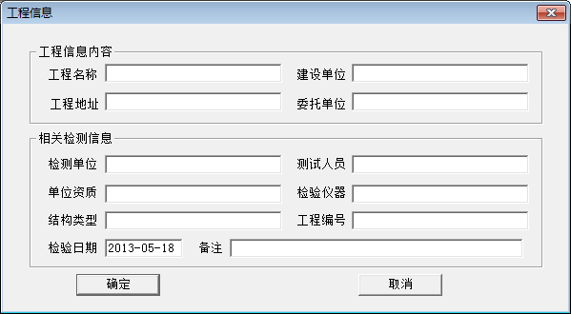
图7.5 工程信息
2.移除构件：删除当前显示的构件。
3.插入数据：当前显示的构件中，在数据区中插入数据。
鼠标点击数据区中的任意单元格，点击插入数据，弹出插入数据对话框，如图7.6所示。
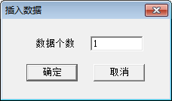
图7.6 插入数据
在数据个数中输入要插入数据的个数，默认的个数为1，点击确定按钮即可。
在数据区中，插入的数据在所测值的后方，并且数值都为0。双击刚插入的数据所在的单元格可以修改数据。
4.删除数据：删除数据区中某个或多个数据。
鼠标单击要删除的数据所在的单元格选中一个单元格，或者按住键盘上的Ctrl键不放单击多个单元格选中多个单元格，选中的单元格显示为蓝色。点击删除数据，可以对选中的单元格数据进行删除。
5.选项：可以对评定规则和Y轴（厚度）最小值和最大值进行修改，如图7.7所示。
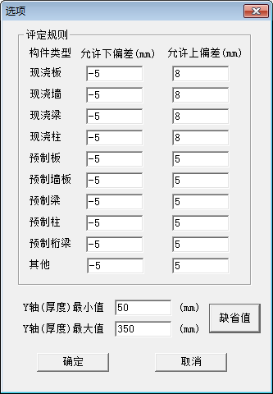
图7.7 选项
选项中包括评定规则、Y轴（厚度）最小值和Y轴（厚度）最大值。
评定规则是对多个构件类型进行允许下偏差和允许上偏差的设置。
Y轴（厚度）最小值和Y轴（厚度）最大值是对图形显示区中Y轴的范围进行设置的。
点击缺省值后，评定规则和Y轴（厚度）最小值、最大值变为默认的值。其中评定规则中现浇板、现浇墙、现浇梁、现浇柱中允许下偏差和允许上偏差默认值分别为-5和8；预制板、预制墙板、预制梁、预制柱、预制桁梁、其他中允许下偏差和允许上偏差默认值分别为-5和5。Y轴（厚度）最小值默认值为50，Y轴（厚度）最大值默认值为350。

7.6.3查看菜单
1.单个构件：图像显示区中，显示的是一个构件的图像及信息。
2.批构件：图像显示区中，显示的是构件前“√”的所有构件的图像及综合信息。
在批构件之前，要对构件进行选择。在构件显示区中，在要按批构件显示的构件前打上“√”，点击批构件，图像显示区中的内容是对选中的所有构件进行计算处理的。

7.6.4工具菜单
保存word文档：对选中的构件生成检测报告。
首先在准备生成检测报告的构件前打“√”，其次点击编辑-工程信息，填写工程信息，最后点击保存word文档。

第八章 对讲机使用说明

8.1 对讲机充电
如果装上电池，对讲机指示灯红灯闪，每隔30秒语音提示“请换电池”， 请进行充电。
请使用随机充电器对电池进行充电;充电器的指示灯可显示充电情况。
指示灯显示 | 红灯闪烁 | 红灯亮 | 绿灯亮
状态 | 电池电压过低 | 正在充电 | 充电完成

充电请按如下操作步骤进行:
1.将对讲机充电器的插头插在电源适配器(本机通配智能手机电源适配器)插座上，此时充电器的绿灯亮。
2.将电池或装有电池的对讲机插在充电器上;确认电池与充电端子接触好，充电指示灯变为红色，充电开始。
3.充电约3个小时左右后，指示灯变为绿色，表示充电完成。此时，可以取走电池或装有电池的对讲机。
注:充电时请务必保证本产品处于关机状态。电池放入充电器内充电时可能会红灯不停闪烁，此为电池电量过低时，充电器为保护电池而进行的预充电过程，属正常现象，-般持续30秒即可转为红灯亮的正常充电状态。

8.2基本操作
开机与关机
按顺时针方向转动[电源开关/音量控制]旋钮，您听到“咔嗒”的声响，并播报当前信道号。
●如需关机，请逆时针旋转此钮直至听到“咔嗒”的声响。
调节音量大小
打开电源后，按住[ MONI ]键使对讲机处于监听状态，顺时针方向转动[电源开关/音量控制]旋钮，可逐渐增大音量;
●逆时针方向转动可逐渐减小音量直至关闭电源。
信道选择
对讲机面板[▲] [▼]键，用于选择信道。
本机最多16个信道存储。旋转信道开关选择信道，逆时针旋转递减信道值，顺时针旋转为递增信道值。
如果旋转到没有任何信息的空信道，有“嘟”声空频提示音提醒。
注:如果有打开本机语音播报功能，对讲机会播报当前信道。方便使用者在任何环境下确认所使用的信道。
对讲(发射与接收)
●发出呼叫:选择好信道后，按住[PTT]键，对讲机处于发射状态。发射过程中，红色LED灯常亮。然后对着麦克风用正常声调讲话。
●接收呼叫:松开[PTT]键后，对讲机处于可接收状态。收到语音信号时，绿色LED灯常亮。
如果呼叫的信号较弱，并且您为对讲机设定了较高的静噪电平，您可能无法听到该呼叫。
当地的经销商可能对您的对讲机程序设计QT/DQT信令。当您选择了程序设计这一-功能的信道时， 您仅能听到具有相同信令电台的呼叫。所有其他呼叫将无法听到。
注●为了保证接收方对讲机的最佳接收音量，发射时请保持麦克风距离嘴大约3到5厘米。
●在阴雨天及在树林中时，通话距离可能会缩短。



